ДОШКОЛЬНЫЙ ВОЗРАСТ
(3-7 лет)
ХАРАКТЕРИСТИКИ ПЕРИОДА
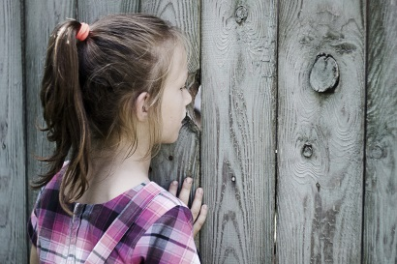
Ребенок проходит гендерную социализацию, усваивает гендерные роли и модели поведения. Развивается сексуальная любознательность. Начинаются бессознательные сексуальные фантазии, мастурбация, изучение своего тела. Появляется представление о неизменности гендерной идентичности. Мальчики могут бессознательно переживать Эдипов комплекс, девочки – комплекс Электры. Дети начинают интересоваться отношениями между родителями, порой испытывать ревность к одному из них. Они разыгрывают с куклами, наподобие Барби и Кена, интимные сцены из жизни взрослых, свадьбу, беременность и рождение ребенка.

ЗАДАЧИ РОДИТЕЛЕЙ
Родители должны помогать ребенку освоить правило «стоп» и научиться останавливать нежелательное поведение в свой адрес, осознать, что есть свои и чужие физические и эмоциональные границы, которые нужно соблюдать и уважать. Ребенок должен достоверно и в нейтральной форме узнать про тело и анатомические различия между мальчиками и девочками, про появление детей на свет. Это поможет ему осознать и понять события из его реальной жизни, когда он общается и взаимодействует со сверстниками, членами семьи и другими взрослыми. Надо объяснить ребенку, что трогать половые органы в присутствии других людей не принято.

ЧТО РАССКАЗАТЬ РЕБЕНКУ
Объясняйте ребенку, что у него есть право сказать «нет», если он не хочет, чтобы к нему прикасались. Даже в семье лучше спрашивать разрешения обнять. Если другие люди не хотят, чтобы их трогали, то трогать не нужно. Расскажите, как вести себя с незнакомыми взрослыми или детьми, кому можно пожаловаться, если к тебе пристают, делают что-то неприятное. Выучите с ним правило «Нет-уйди-расскажи!». Если прозвучало «нет», а другой человек не остановился, надо громко и четко сказать «нет», а затем сразу же отойти в сторону и быстро уйти от этого человека, тут же незамедлительно рассказать о произошедшем кому-то из взрослых, которым доверяешь. Если пристают, когда ты говоришь «нет», или трогают там, где не хочешь, то это вина только того, кто пристает.

